На I краевой конкурс психолого – педагогических программ
«Новые технологии».

Номинация:
«Профилактические психолого – педагогические программы»

Психолого - педагогическая программа
для социализации,
развития коммуникативных навыков,
повышения самооценки,
снятия эмоционального напряжения
«Тропинка в школу».

Автор: Попова Светлана Вячеславовна,
Муниципальное дошкольное образовательное
учреждение детский сад комбинированного вида №8
муниципального образования Успенский район
Электронный адрес:Vyacheslavna2010@yandex.ru
Контактный телефон: 8(928) 0402403.
Почтовый адрес: 352452, с. Успенское,Успенского района,
Краснодарского края, улица Пионерская,17

I
В оргкомитет краевого конкурса
психолого – педагогических программ
«Новые технологии для «Новой школы».

Заявление.

Автор Попова Светлана Вячеславовна направляет для участия в краевом конкурсе психолого-педагоических программ «Новые технологии для «Новой школы» в номинации «Профилактические психолого-педагогические программы – программы, направленные на профилактику трудностей в обучении, воспитании и социализации, отклонений в развитии и поведении воспитанников (в том числе для детей с ограниченными возможностями здоровья) психолого педагогическую программу для социализации, развития коммуникативных навыков, повышения самооценки, снятия эмоционального напряжения «Тропинка в школу».
Практическая апробация указанной программы проведена с «1» октября 2012 года по «30» марта 2013 года в Муниципальном Бюджетном Дошкольном Образовательном Учреждении детский сад №8.
Отзыв образовательного учреждения прилагается прилагается.
Автор Попова Светлана Вячеславовна согласна на публикацию представленной программы в научно – методическом сборнике и иные формы распространения с обязательным указанием авторства.

___________ /Попова Светлана Вячеславовна/

10 марта 2014 года.

II
Психолого – педагогическая программа,
направленная на профилактику трудностей в обучении,
воспитании и социализации,
отклонений в развитии и поведении воспитанников
«Тропинка к школе».

1. Данный вид программы носит профилактический характер. Выбор её основан на наблюдениях и исследованиях проведенных в процессе адаптации превоклассников к новым условиям, т.е. к школьному обучению, привыканию к новой социальной роли. Ежегодное обследование детей на школьную зрелость показывает, что у большинства детей к началу учебного года преобладает внешний, позиционный или игровой мотивы обучения.
Соответственно, когда проходят первые праздничные эмоции и наступают однообразные школьные будни, некоторые дети испытывают горечь обид и неоправданных ожиданий. На детей давит строгий распорядок дня, непривычная обстановка, новый детский коллектив. Некоторые дети, имеющие прекрасный показатель познавательного развития попадают в категорию слабоуспевающих. Не все дети могут регулировать свои эмоции и поведение. Чтобы младший школьник мог сознательно регулировать поведение, нужно научить его адекватно выражать чувства, находить конструктивные способы выхода из сложных ситуаций. Если не сделать этого, неотреагированные чувства будут долго определять жизнь ребенка, создавая все новые субъективные трудности. И сделать это нужно еще до того, как ребенок вступит на школьный порог.
Поэтому данная программа направлена на решение вышеописанной проблемной ситуации, т.е. направлена на профилактику трудностей в обучении, воспитании и социализации, отклонений в развитии и поведении обучающихся воспитанников, поможет развить коммуникативные навыки, повысит самооценку, снизит эмоциональное напряжение будущих первоклассников.

- Описание участников программы.
Участниками программы стали дети подготовительной к школе группы, воспитатели, родители, старший воспитатель.

- Цели и задачи.
Основной целью этой программы является помощь детям в адаптации к школе, что подразумевает, в частности, развитие эмоциональной регуляции поведения детей, предупреждение и снижение тревожности и страхов, повышение уверенности в себе, развитие коммуникативных умений и навыков, а также подготовка родителей будущих первоклассников к школе.
Работа с детьми по программе «Тропинка к школе» преследует цель постепенного усвоения детьми общественных норм, определяющих, что правильно и что неправильно, а также моральных суждений и социально приемлемого поведения. Это поможет ребенку задуматься о нравственных качествах, отличить хорошее от плохого. Робкий ребенок, возможно, впервые попробует быть смелым, агрессивный – добрым, несобранный – аккуратным. Кто-то из детей, может быть, впервые почувствует поддержку и внимание своих родителей и увидит их в другом свете.
Основные развивающие, познавательные и воспитательные задачи:
- Активизировать ценностно-смысловой компонент сознания и личности детей, побудить их к осмыслению общечеловеческих ценностей, к осознанию собственной внутренней позиции, к формированию собственных ценностных ориентаций.
- Научить детей выделению, анализу и оценке поведения с точки зрения эталонов и образцов, представленных в культуре.
- Сформировать у детей представления о внутреннем мире человека, о его месте в окружающем мире.
- Сформировать у детей знания об эмоциональном мире человека и способах управления им.
- Развивать умение чувствовать и понимать другого человека.
- Воспитать желание помочь, поддержать, посочувствовать, порадоваться за другого.
- Развить творческие способности и воображение, способствовать индивидуальному самовыражению детей.

4. Научные, методологические и методические основания программы.
Для большинства психологов очевидно, что социальное развитие современного ребенка наиболее успешно происходит в таком социальном институте как дошкольное учреждение. Именно в ДОУ, в детском сообществе, дети овладевают способами общения со сверстниками, происходит познание самого себя через познание и возможностей и особенностей других детей, формируются оценки и самооценки.
Результатом изучения социального развития старших дошкольников стали теоретические и практические работы современных психологов: Л.С. Выготского, Леонтьева, Л.А. и А.Л. Венгера, А.В. Запорожца и многих других. Успешное решение задач развития личности ребенка, повышение эффективности обучения, определяются и тем, как подготовлен ребенок школьному обучению.
А. Анастази трактует понятие школьной зрелости как «овладение умениями, знаниями, способностями, мотивацией и другими необходимыми для оптимального уровня усвоения школьной программы поведенческими характеристиками. В структуре психологической готовности принято выделять такие важные компоненты как личностная и социально – психологическая готовность (используются данные Л.А. Венгер, А.Л. Венгер, В.В. Холмовской, Я.Я. Коломинского, Е.А. Пашко).
Предлагаемая программа «Тропинка к школе» научит будущего первоклассника сознательно регулировать свое поведение, научит адекватно выражать свои чувства, находить конструктивные способы выхода из сложных ситуаций.

5. Необходимость реализации данной программы для достижения указанных целей и решения поставленных задач.
Многолетнее использование диагностических методик и наблюдений в работе с детьми седьмого года жизни показали, становлению личности и эмоциональному развитию могут помешать проявления кризиса 7 лет: капризы, паясничание, демонстративность поведения. Эти явления могут отрицательно сказаться на формировании учебно-важных качеств. Применение заявленной программы профилактики трудностей в обучении, воспитании и социализации будущих первоклассников, поможет сформировать следующие качества у детей:
- произвольность всех психических процессов;
- научиться доверять взрослому, принятие его точки зрения, отношение к взрослому (учителю) как единственному источнику достоверного знания;
- поведение становится самостоятельно поддерживаемой нормой;
- способность подчинять свои эмоции определенным целям;
- формирование активного интереса к отношению окружающих к себе.
Новизна данной программы заключается в том, что развитие и отработка навыков общения детей дошкольного возраста проходит через основную деятельность – игру, но сама структура занятия строится по аналогии с расписанием уроков в школе, где чередуются между собой перемены и уроки, а также подразумевается выполнение домашних заданий (они в качестве домашнего задания обговариваются совместно с родителями). То есть в решении задач программы принимают участие и родители. «Домашние задания», которые выполняются ребенком в начале и в конце занятия, позволит педагогу отрефлексировать как настроение ребенка, так и эффективность самого занятия. А также служит связующим звеном между родителем и ребенком и позволяет закрепить, расширить знания детей, полученные на занятии.

6. Структура и содержание программы.
Конструкция программы создана с синтезом известных элементов, способов и приемов, используемых в сфере образования, с новыми и прогрессивными методиками развития.
При разработке программы был учтен опыт, лучшие педагогические находки уже существующих программ, например, материалы программы «Удивляюсь, злюсь, боюсь, хвастаюсь и радуюсь» (составители Крюкова С.В., Слободняк Н.П.), «Подарки фей» (составители А.Ю. Капская, Т.Л.Мирончик),»Сотрудничество» (составитель А.Н. Ивашова)
Методические рекомендации по проведению занятий.
- - Курс, состоящий из 20 занятий, предназначен для детей 6-7 лет. Численность группы – 6-8 человек. Групповые занятия желательно проводить во второй половине дня. Продолжительность каждого занятия – 50 -60 минут. Смена видов деятельности позволяет избежать переутомления детей.
- - Занятия проводятся в комнате, где достаточно места для передвижения, для рисования, где есть игрушки, необходимые для занятий.
- - Оптимальная периодичность встреч участников программы – 1 раз в неделю.
- - Занятия данной программы включают в себя игры на взаимодействие, подвижные игры, ролевое проигрывание моделей желательного поведения в различных жизненных ситуациях; психогимнастику (имитационные игры); свободное и тематическое рисование; беседы, обсуждение рассказов, игр и т.п.; танцы, ритмику, телесные упражнения.
- - Каждый ребенок имеет право высказать свое мнение , отношение к той или иной ситуации, поэтому отрицательные оценки детского мнения взрослым на занятиях не допускаются. Каждое занятие строится на уважении, доверии, взаимопонимании, взаимопомощи.
- - Перед началом работы по программе ведущему имеет смысл провести беседы, консультации или семинары с педагогами и обязательно встретиться с родителями детей. Контакты с педагогами и родителями необходимо поддерживать на протяжении всего курса.
- - Тематика и планы занятий могут меняться в зависимости от задач и проблем конкретной группы детей. Но необходимо соблюдать последовательность, взаимную преемственность тем, и обязательно оставлять время на закрепление приобретенных навыков.
- - Материальное оснащение занятий должно включать в себя наличие: магнитофона, аудиокассеты или диски с записями звуков природы, животных, мелодии разного направления; материалы для игр и упражнений (рисунки, фотографии, схемы и др.),реквизит для игр и этюдов, бумага разных форматов, краски, карандаши, фломастеры, небольшие сувениры или наклейки для поощрений, награждений, школьный звонок.

Структура занятия.
Занятие состоит из нескольких частей.
Часть 1. Вводная.
Цель вводной части занятия – настроить группу на совместную работу, установить эмоциональный контакт между всеми участниками. Основные процедуры работы – приветствия.
Часть 2. Рабочая.
На эту часть приходится основная смысловая нагрузка всего занятия. В нее входят этюды, упражнения, игры, направленные на развитие и частичную коррекцию эмоционально-личностной сферы ребенка, которые проводятся во время уроков и перемен.
Часть 3. Завершающая.
Основной целью этой части занятия является создание у каждого участника чувства принадлежности к группе и закрепления положительных эмоций от работы на занятии. Здесь предусматривается озвучивание домашнего задания (темы беседы с родителями), ритуал прощания.

Тематическое планирование занятий.

№ п\п | Наименование занятий | Количество часов
1. | «Знакомимся со школой».  Цель: Выявить знания детей о школе, их мотивацию. Познакомить со спецификой работы школы, системой расписания, уроков и перемен. | 1 ак.час
2. | «Знакомство с учителем».  Цель: Сформировать у детей положительный эмоциональный настрой на знакомство с учителями, учить навыкам знакомства с другими людьми. | 1 ак.час
3. | «Мы - одноклассники».  Цель: Продолжать учить детей навыкам знакомства с другими людьми, создание доброжелательной атмосферы в группе, желание общаться. | 1 ак.час
4. | « Это я».  Цель: Развивать внимание ребенка к самому себе, своим чувствам и переживаниям. | 1 ак.час
5. | « Знакомьтесь: это наши помощники».  Цель: Выявить и закрепить знания детей о собственном теле и о его возможностях. | 1 ак.час
6. | « Моя семья».  Цель: Формирование любви и уважения к родителям, анализ детско-родительских отношений. | 1 ак.час
7. | «Единение с классом».  Цель: Развивать у детей навыки совместной деятельности, чувства общности, понимания индивидуальных особенностей других людей. | 1 ак.час
8. | « Единение с классом».  Цель: Преодоление замкнутости, пассивности, скованности, продолжать развивать навыки совместной деятельности. | 1 ак.час
9. | « День рождения».  Цель: Продолжать развивать внимание ребенка к самому себе, развивать чувство самоуважения и уважения к другим. | 1 ак.час
10. | «День внимания к другим».  Цель: Продолжать развивать у детей внимание к окружающим, к их чувствам и эмоциям. | 1 ак.час
11. | « День доброты».  Цель: Развитие способности чуткого, доброжелательного отношения к товарищам, побуждение детей к нравственным поступкам, воспитание чувства уважения к людям. | 1 ак.час
12. | «Преодолеваем препятствия».  Цель: Учить детей прилагать некоторые усилия при преодолении препятствий, уметь договариваться друг с другом, согласовывать свои действия. | 1 ак.час
13. | « Я не боюсь!».  Цель: Выявит наличие страхов у детей, научить путям их преодоления. | 1 ак.час
14. | « День повышения самооценки».  Цель: Выявить уровень самооценки детей, повысить низкую самооценку, формировать уверенность в себе и своих возможностях. | 1 ак.час
15. | « День повышения самооценки».  Цель: Продолжать повышать уровень самооценки, их уверенность в себе. | 1 ак.час
16. | « День самовыражения».  Цель: Способствовать раскрепощению детей, раскрытию их способностей. | 1 ак.час
17. | «День доверия».  Цель: Формировать чувства близости между членами группы, умения понимать чувства другого, доверять друг другу. | 1 ак.час
18. | « Все наоборот».  Цель: Дать возможность детям побыть в роли другого человека(учителя, родителя, друга),почув  ствовать настроение другого человека. | 1 ак.час
19. | « Урок юмора».  Цель: Расширить диапазон эмоций, развивать эмоциональную отзывчивость. | 1 ак.час
20. | « Удивительное путешествие».  Цель: Продолжать формировать взаимный интерес детей и родителей , развивать навыки и умения выражать свои чувства по отношению друг к другу. | 1 ак.час

Содержание занятий.
Занятие 1.
«Знакомимся со школой».
Цель: Выявить знания детей о школе, их мотивацию. Познакомить со спецификой работы школы, системой расписания, уроков и перемен.
- Добрый день, дорогие друзья. Скоро вы вступите на школьный порог и станете настоящими школьниками. А сейчас хочу пригласить вас в нашу необычную школу, в которой также будут уроки, перемены и настоящие звонки. Итак, звонит звонок и приглашает вас на первый урок.

1. «Урок развития речи».
Скажите, ребята, для чего нужны школы?А какие школы вы знаете?(спортивная, художественная, музыкальная, общеобразовательная).
Сегодня мы с вами поговорим о том, кто работает в школе. Давайте представим, что мы отправляемся на экскурсию по школе. Проходим по ее коридорам и встречаем…кого? ( директора, учителя, уборщицу, охранника,). Идем дальше и ощущаем вкусные запахи, которые идут из столовой. Кто там работает?(повар). Проходим мимо кабинета, откуда выходит человек в белом халате. Кто это может быть? Конечно, медицинская сестра. Как вы думаете, для чего нужны все эти люди в школе?

Перемена. Игра «Прилипшая рука».
Первые дни в школе дети часто боятся ходить по одному. Поэтому они выбирают себе кого-то из одноклассников и ходят парой, не отрываясь друг от друга. Игра «Прилипшая рука». Игра идет в паре. Рука одного ребенка «прилипает» к голове другого. Голова «убегает» от руки, а рука старается не отрываться от нее. Потом дети меняются ролями.

2. « Урок математики».
Скажите, пожалуйста, вы помните дорогу в школу? Кто сможет рассказать. Я вам раздам план-схему дороги в школу. Попробуйте правильно отметить дорогу на схеме.
Перемена. Игра « Кто быстрее соберет рюкзак».
Игра проводится в виде игры-соревнования. Для проведении игры понадобятся различные школьные принадлежности (пенал, тетрадка, ручка, стерка, и т.д.). Можно положить игрушку и после того, как будет собран рюкзак, спросить « Нужна ли игрушка в школе».
3. «Урок рисования».
Сегодня вы уже что-то узнали о школе, а теперь нарисуйте «Школу» как вы ее себе представляете.
Домашнее задание: Вместе с родителями или со старшими братьями, сестрами поиграть в игру «Кто быстрее соберет рюкзак».

Занятие 2.
«Знакомство с учителем».
Цель: Сформировать у детей положительный эмоциональный настрой на знакомство с учителями, учить навыкам знакомства с другими людьми.
Приветствие.
1. « Урок вежливости».
- Вы знаете, что вежливому человеку всегда будет уютно в любой новой обстановке. Давайте вспомним, какие вежливые слова вы можете сказать при знакомстве, при встрече, при прощании. Для того, чтобы игра прошла интереснее и быстрее мы будем играть с мячом. Я бросаю вам мяч, вы бросаете его обратно мне , называя какое-нибудь вежливое слово. Кто больше и быстрее будет называть вежливые слова, тот получит медаль «Самый вежливый».
Перемена. Учителя бывают разные: молодые и старые, веселые и грустные, добрые и строгие, рассеянные и задумчивые. Сегодня мы попробуем побывать в роли каждого учителя. Слушайте меня внимательно, каким учителем вы сейчас станете, попробуйте его изобразить.
2. « Урок рисования». Нарисуйте , пожалуйста , как вы представляете себе своего первого учителя.
Перемена. Упражнение «Веселый учитель».
Во время перемены дети веселятся, играют. Как только прозвенит звонок – дети замирают. Входит «учитель», который пытается рассмешить каждого ученика. Условие: руками до детей не дотрагиваться, смешить можно только словами или мимикой. Тот, кто рассмеялся, садится на место. В роли учителя могут быть дети.
Прощание.
Домашнее задание: Спросить у родителей, как звали их первую учительницу, какая она была( молодая, пожилая, добрая, строгая), поддерживают ли они отношения со своей учительницей?

Занятие 3.
«Мы одноклассники».
Цель: Продолжать детей учить правильно знакомиться друг с другом, находить точки соприкосновения, видеть что-то общее, одинаковое в другом человеке.
Приветствие. Добрый день, дорогие друзья. Я рада вас видеть опять в нашей необычной школе подготовишек.
1. «Урок вежливости». Давайте вспомним, какие вежливые слова вы можете сказать своим новым друзьям, одноклассникам при встрече, при прощании, при просьбе, как поблагодарите за что-нибудь. А в этом нам опять поможет мяч. Самый вежливый получит «Медаль за вежливость»
Перемена. Игра «Знакомство по кругу».
Все участники группы встают в круг. Ведущий стоит в середине круга и предлагает поменяться местами тем детям, имена которых начинаются с буквы А …,
Меняются те, у кого есть родные братья;
Меняются те, у кого есть родные сестры;
Меняются те, у кого дома есть домашние животные;
Меняются те , кто любит конфеты и т.д.
Во время того, как дети меняются местами, ведущий должен занять свободное место. Тот , кто не успел занять свободное место , становиться ведущим.
2. «Урок природоведения». Чтение рассказа «Репейник».
Сегодня я хочу рассказать вам про одно интересное растение – репейник. Представьте себе теплый солнечный день. Кругом цветут ромашки, колокольчики, луговые гвоздики и другие цветы. Прямо через середину луга проходит узкая тропинка. На этой тропинке растет одинокий репейник. Он цепляется за всех, кто проходит мимо. Даже кошки и собаки не могут пройти , не зацепив липучих головок репейника. Одни люди смеются, прицепляют репейник к себе на маечки, как брошки. Другие начинают злиться и сердиться.
Представь, что ты и есть этот репейник. На что ты бы обижался, стоя у дороги? Чего бы ты боялся? Как бы ты относя к тому, что дети обрывают твои колючки и кидаются ими друг в друга? Почему ты ко всем цепляешься?
А что бы вы сделали , если бы хотели познакомиться?
Перемена. Упражнение «Сборщики».
На полу разбросана масса мелких игрушек. Участники группы разбиваются на пары и берутся за руки. По сигналу ведущего двумя свободными руками каждая пара должна собрать как можно больше предметов. После того , как все предметы собраны, пары подсчитывают количество собранных предметов ( во время собирания игрушек включается веселая , энергичная музыка).
3. « Урок физкультуры». Упражнение «Построения».
Урок физкультуры всегда начинается с построения. Дети строятся по росту : от самого высокого к самому низкому. В такой шеренге ученики приветствуют своего учителя.
Сегодня на уроке физкультуры мы тоже будем учиться построениям. Но наши построения могут быть самыми разными. Слушайте меня, внимательно присматривайтесь друг к другу и у вас все получиться. Начинаем построение :
1.От самого высокого до самого низкого;
2. От самого светлого по цвету волос до самого темного;
3. От самых светлых глаз до самых темных;
4. От самых длинных волос до самых коротких.
Прощание.
Домашнее задание: Вместе с родителями составить список слов, фраз, которые используются при знакомстве.

Занятие 4.
« Это Я».
Цель: Развивать внимание ребенка к самому себе, своим чувствам и переживаниям.
Приветствие.
1. «Урок вежливости». Спросить у детей, как их называют дома родители, братья, сестры, бабушка, дедушка, соседи и знакомые; как называли в раннем детстве. А как бы они хотели, чтобы их называли в классе. Попросить поздороваться друг с другом и назвать всех такими именами, как они хотят. Как вы можете поздороваться с близкими друзьями, поприветствовать их? Самый вежливый получает медаль «За вежливость».
Перемена. Упражнение «То, что я люблю делать».
Дети стоят в кругу, водящий средствами пантомимы показывает то, что он любит больше всего делать. Дети отгадывают, и так по кругу. Какие животные нравятся водящему, какие он любит подарки, его любимое время года и т.д.
2. « Урок развития речи». Упражнение «Кто Я?».
Дети по очереди стараются назвать как можно больше ответов на вопрос: «Кто Я?». Для описания себя используются характеристики, черты, интересы и чувства. Каждое предложение начинается с местоимения «Я». Например, «Я-девочка», «Я-человек, занимающийся спортом», «Я- хороший человек», « Я- дочка» и т.д.
Перемена. Упражнение «На кого Я похож?».
Дети придумывают себе образ животного, птицы, растения, по очереди проходят перед группой в том образе, который придумали. Остальные должны догадаться , кто это, какое животное. Птица и т.д.
3.«Урок рисования».
Детям предлагается цветными карандашами нарисовать себя в прошлом, сейчас и в будущем. Обсудить детали рисунка с каждым ребенком, в чем они отличаются.
Прощание.
Домашнее задание: Спросить у родителей, кто придумал вам ваши имена, что обозначает ваше имя (записать значение в дневник).

Занятие 5.
«Знакомьтесь: это наши помощники».
Цель: Выявить и закрепить знания детей о собственном теле и о его возможностях.
Приветствие.
1. «Урок развития речи». Чтение загадок о частях тела:
«Всю жизнь ходят в обгонку, а обогнать друг друга не могут».
« Два Фомы с одной и с другой стороны, и шьют, и вяжут, и косят, и красят.»
«На плечах «Ума-палата». Догадайтесь – ка, ребята».
Перемена. Упражнение « Где мы были мы не скажем, в что видели покажем».
Каждый участник группы по очереди показывает какое-нибудь действие, другие – должны отгадать.
2. « Урок природоведения». Упражнение «Чудесный мешочек».
Для этого упражнения ведущий складывает в мешочек различные предметы, фрукты, овощи ( лимон, апельсин, огурец, лук, игрушку котенка, звуковая игрушка петух и т. д.). Дети по одному подходят к ведущему, с закрытыми глазами засовывают руку в мешочек, берут один предмет и, не открывая глаза, должны сказать, что они достали. Можно ощупать предмет, понюхать, попробовать на вкус, то есть призвать на помощь всех своих «помощников».
Перемена. Упражнение «Веселое переодевание».
Один из детей, водящий, выходит из комнаты. В это время остальные участники группы что-то меняют в своей одежде. Водящий должен узнать что изменилось в одежде детей.
3. «Урок рисования». «Моя рука».
Дети обрисовывают свою руку и дорисовывают к этому рисунку что-нибудь так, чтобы получился какой-нибудь образ. Ведущий может помочь тем детям, которые затрудняются.
Прощание.
Домашнее задание: Родителям составить режим дня будущего школьника. Поговорить с детьми о том, для чего нужно выполнять режим дня, как беречь свое здоровье.

Занятие 6.
«Моя семья».
Цель: Формирование любви и уважения к родителям, анализ детско-родительских отношений.
Приветствие.
1. « Урок развития речи». Упражнение «Я такой же, как мама…Я такой же, как папа…».
Ведущий предлагает детям вспомнить своих родителей и сказать, чем они похожи на своих родителей. Начинать свой рассказ нужно со слов: «Я такой же, как мама…(красивый, добрый, нежный, трудолюбивый и т.д. ). Я такой же, как папа…(смелый, сильный, трудолюбивый ит.д.). Во время упражнения ведущий помогает детям с определениями, следит за тем, чтобы не было частых повторений.
Перемена. Упражнение «Помоги маме найти своего детеныша».
Перед выполнением этого упражнения группа делиться на пары. Половина группы будут взрослыми животными, половина – их детеныши. Все дети закрывают или завязывают глаза. Взрослые животные должны по голосу найти своих детенышей, при этом они издают звуки низким голосом, а детеныши – высоким. После того, как мамы найдут своего детеныша, они должны приласкать его, обнять, прижать к себе. Детеныши тесно прижимаются к своим мамам.
2. «Урок труда». Упражнение «Все работы хороши – выбирай на вкус».
Спросить у детей, знают ли они где и кем работают их родители, какие профессии знают. Поиграть в игру с мячом: ведущий называет профессию и ее назначение, например, учитель – учит, строитель - …..(ребенок должен ответить).
Перемена. Упражнение «Сыщики».
Для выполнения этого задания нужно заранее попросить родителей передать по одной своей детской фотографии ведущему группы, так, чтобы дети не видели, какую фотографию они передали. Чтобы было больше фотографий, ведущий может принести свои детские или попросить принести воспитателей и других сотрудников детского сада. Взрослый раскладывает все фотографии и предлагает детям найти фотографии своих родителей. После выполнения задания, спрашивает у детей, по каким признакам они узнали своих родителей.
3. «Урок рисования». Рисование «Моя семья».
Детям предлагается нарисовать свою семью.
Прощание.
Домашнее задание: Родители вместе с детьми должны подготовить презентацию своей семьи на различные темы: «Наш досуг», « Наши совместные дела» и т.д. Можно использовать фотографии, рисунки, аппликацию и т.д.

Занятие 7.
«Единение с классом».
Цель: Развивать у детей навыки совместной деятельности, чувства общности, понимания индивидуальных особенностей других людей
Приветствие.
1. « Урок развития речи». Сегодня вы послушаете одну басню. Подумайте, о чем она? « Лебедь, рак и щука».
Когда в товарищах согласья нет,
На лад их дело не пойдет,
И выйдет из него не дело, только мука.
Однажды Лебедь, Рак да Щука
Везти с поклажей воз взялись,
И вместе трое все в него впряглись;
Из кожи лезут вон, а возу все нет ходу!
Поклажа бы для них казалась и легка:
Да Лебедь рвется в облака,
Рак пятится назад, а Щука тянет в воду.
Кто виноват из них , кто прав, - судить не нам;
Да только воз и ныне там.
Какое нужно знать правило, когда делаешь общее дело? (Согласовывать свои действия с другими).
Перемена. Веселая подвижная игра «Рука к руке».
В игре принимают участие нечетное количество детей. Игра проходит при выключенном свете или с закрытыми глазами. Взрослый во время игры следит за безопасностью и помогает тем детям, которые заблудились в группе. Водящий произносит: «Все меняются местами. Рука к руке». Все участники игры, включая ведущего, ищут себе пару и берутся рука к руке. Тот, кто не успел найти себе пару, становится ведущим и продолжает игру: «Нос к носу…», «Плечо к плечу…», «Ухо к уху…» и т. д.
2. « Урок математики». Упражнение « Живая геометрия».
Дети стоят в форме круга, по сигналу учителя меняют круг на квадрат, треугольник, овал, постепенно увеличивая скорость.
Перемена. Подвижная игра «Дракон кусает свой хвост».
Играющие стоят друг за другом, держась за талию впереди стоящего. Первый ребенок – это голова «дракона», последний – конец хвоста «дракона». По сигналу начало игры первый ребенок пытается схватить последнего – «дракон» ловит свой хвост. Дети, которые стоят в середине, должны крепко держаться друг за друга, не отцепляясь. Если «дракон» не поймает свой хвост , то в следующий раз на роль головы «дракона» назначается другой ребенок.
3. «Урок рисования». Упражнение «Варежки».
Дети делятся на пары. Каждой паре детей даются чистые варежки, нарисованные на альбомных листах. Они должны договориться, как их украсят. Условие задания: каждой паре выдается один набор карандашей.
Прощание.
Домашнее задание: Спросить у родителей, какие общие дела они выполняли со своими одноклассниками (конкурсы, сборы макулатуры, совместное выполнение д/з и т.п.).

Занятие 8.
«Единение с классом».
Цель: Преодоление замкнутости, пассивности, скованности, продолжать развивать навыки совместной деятельности.
Приветствие.
1. « Урок развития речи».
«Сочиняем сказку вместе».
Ведущий начинает сказку: « Жили-были…», следующий участник группы продолжает, и так далее по кругу. Когда очередь доходит до ведущего, он направляет сюжет сказки, оттачивает его, делает более осмысленным, и упражнение продолжается.
Перемена. Упражнение «Клеевой дождик».
Дети бегают по музыку в свободном движении по залу. Но вот загремел гром, и пошел дождь. Но дождь был необычный, а клеевой. Все дети прилипли к друг другу, кто как захотел. В таком положении они должны добраться до дома, преодолевая различные препятствия:
- подняться и сойти со стула;
- проползти;
- обогнуть широкое «озеро»;
- пробраться через «дремучий лес»;
- прятаться от «диких животных».
При преодолении препятствий дети не должны отрываться друг от друга ни в коем случае.
2.«Урок труда». Упражнение « Фруктовый салат».
На этом уроке дети будут учиться делать «фруктовый салат». Каждый ребенок выбирает фрукт, которым он хочет быть. Один ребенок будет этот салат делать. Он выбирает, какой фрукт будет лежать внизу, какой ложится рядом, соприкасаясь с первым фруктом и т. д. Последним на все фрукты ложиться йогурт, и все это легкими движениями рук перемешивается. Получается такой «вкусный», веселый фруктовый салат.
Перемена. Игра малой подвижности «Телеграмма».
Играющие дети стоят в кругу, крепко держась за руки. Ведущий – почтальон – в центре круга. Он говорит: «Я посылаю телеграмму от Сережи к Лене». Сережа начинает передать «телеграмму». Он пожимает, незаметно для почтальона своему соседу справа или слева, тот пожимает руку следующему и так дальше по кругу, пока «Телеграмма» не дойдет до Лены. Цель почтальона «перехватить телеграмму», т. е. увидеть у кого из детей она сейчас находится. Ребенок водит до тех пор, пока «телеграмма» не будет перехвачена. Желательно, чтобы каждый ребенок побывал в роли почтальона.
3. «Урок хореографии». Разучивание танца «Лавата».
Дети стоят в кругу и говорят слова:
« Дружно танцуем мы тра-та-та, тра-та-та
Танец веселый наш – это лавата.
Мои ручки хороши, а у соседа лучше.
Мои ручки хороши, а у соседа лучше.»
Дети берутся за руки, идут по кругу, поют слова :
«Дружно танцуем мы тра-та-та, тра-та-та
Танец веселый наш – это лавата».
Остановились, поют слова:
« Мои плечи хороши, а у соседа лучше,
Мои плечи хороши, а у соседа лучше».
Берутся за плечи соседа, поют песню. И так далее, называя разные части тела ( волосы, уши, коленки, талия и т.д.).
Прощание.
Домашнее задание: Рассмотреть вместе с родителями их школьные фотографии. Поговорить об их одноклассниках, с кем поддерживают связь, может быть, дружат.

Занятие 9.
«День рождения».
Цель: Продолжать развивать внимание ребенка к самому себе, развивать чувство самоуважения и уважения к другим.
Приветствие.
1.«Урок природоведения». Упражнение «Мой день рождения самый лучший».
Для выполнения упражнения участники группы делятся в подгруппы по дням рождения. Задача каждой подгруппы рассказать, показать, что время года их дня рождения самое лучшее (показать, в какие игры можно играть зимой, что летом можно купаться в озере, загорать на солнышке, весной – делать скворечники, осенью – собирать грибы и т.д.). Если дети затрудняются – ведущий помогает каждой группе.
Перемена. Упражнение «Торт для именинника».
Один ребенок (нужно взять самого зажатого, неуверенного ) ложится на коврик. Вокруг собирается вся группа. Взрослый говорит: «Сейчас мы из тебя будем делать торт. Один участник – мука, другой – сахар, третий – молоко, четвертый – масло, пятый – крем и т.д. Взрослый - повар, сейчас он приготовит великолепный торт. Сначала надо замесить тесто. Нужна мука. «Мука» руками «посыпает» тело лежащего, слегка массируя и пощипывая его. Теперь нужно молоко. «Молоко» «разливается» руками по телу, поглаживая его. Необходим сахар. «Сахар» «посыпает» тело и немного «соли» - чуть-чуть, нежно прикасается к голове, рукам, ногам. Повар «замешивает» тесто, хорошенько разминая его. А теперь тесто кладется в печь и там поднимается – ровно и спокойно лежит и дышит, все составляющие его: и мука, и соль, и сахар и др. – тоже лежат и дышат, как тесто. Наконец, торт испекся. Чтобы он получился красивым, надо его украсить кремовыми цветами. Все участники группы нежно прикасаются к «торту», даря ему свой цветок, описывая его. Торт необыкновенно хорош! Сейчас повар угостит каждого участника вкусным кусочком, если самому «торту» не жалко.
Примечание: Во время выполнения упражнения ведущий следит за выражением лица «торта». Оно должно быть довольным, смех только поможет упражнению.
2. «Урок труда». Упражнение «Подарок другу».
Для выполнения этого упражнения не нужно никаких предметов. Свой подарок дети изображают руками. Каждый ребенок показывает, какой подарок он приготовил своему другу, остальные – должны отгадать, что он изображает.
Примечание: можно проводить это упражнение в парах.
Перемена. Исполнение песни «Каравай».
3. «Урок развития речи». Упражнения «Поздравление».
Каждый ребенок говорит свое пожелание – поздравление любому участнику группы. Взрослый следит за тем, чтобы пожелания не повторялись, корректирует их.
Прощание.
Домашнее задание: Вместе с родителями сделать и подписать открытку кому-нибудь из родственников.

Занятие 10.
«День внимания к другим».
Цель: Продолжать развивать у детей внимание к окружающим, к их чувствам и эмоциям.
1. « Урок вежливости». Упражнение «Волшебный стул».
Ребенок садится на украшенный стул, который называется волшебным. Тот, кто садится на этот стул, становится сразу хорошим, становятся видны только хорошие качества этого человека. Остальные участники группы должны увидеть в этом ребенке что-то хорошее и сказать ему комплимент. Взрослый должен дать образец, как говорить комплимент. Необходимо, чтобы на этом стуле побывали все участники группы.
Перемена. Упражнение « Шапка - невидимка».
Дети бегают под музыку по залу. В это время ведущий накрывает кого-нибудь покрывалом. Как только музыка остановится, дети должны узнать , кого не стало.
2. « Урок природоведения». Упражнение «Найди своего брата или сестру».
Собрав детей вокруг себя , воспитатель говорит: « Вы знаете о том, что все звери рождаются слепыми? И только через несколько дней они открывают глазки. Давайте поиграем в слепых зверенышей. Сейчас я подойду к каждому, завяжу ему платком глаза и скажу, чей он детеныш. У каждого из вас будет свой братец или сестренка, которые будут говорить на одном языке с вами : котята – мяукать, щенки – скулить, телята – мычать. Вы должны будете найти друг друга по звуку». Взрослый завязывает детям глаза и шепотом говорит каждому, чей он детеныш и какие звуки должен издавать. Распределять роли нужно таким образом, чтобы в группе было по два детеныша каждого из животных. Дети могут ползать по полу, спокойно ходить по залу, говорят на своем языке и ищут другого ребенка, говорящего на том же языке. После того как дети нашли свои пары, педагог развязывает им глаза.
Перемена. Игра малой подвижности «Водяной».
Ведущий – «водяной» сидит в кругу с закрытыми глазами. Дети идут по кругу, говорят слова :
« Водяной, водяной что сидишь ты под водой?
Выйди на минуточку, на одну секундочку.
И раз, и два, и три – выходи».
После этих слов «водяной» встает и с закрытыми глазами подходит к кому-нибудь из детей. Не открывая глаз, только трогая его руками, он должен узнать кто это.
3.«Урок рисования». Упражнение «Дотронься до…».
На этом уроке дети будут закреплять цвета и проявлять внимание к другим. Ведущий называет цвет, до которого нужно всем дотронуться. Этот цвет можно найти не только у себя, но и у других детей.
Домашнее задание: Составить вместе с родителями список вежливых слов и выражений, которые используют во время телефонного разговора.

Занятие 11
«День доброты».
Цель: Развитие способности чуткого, доброжелательного отношения к товарищам, побуждение детей к нравственным поступкам, воспитание чувства уважения к людям.
Приветствие.
1. «Урок природоведения». Упражнение «Доброе животное».
Участники встают в круг и берутся за руки. Ведущий тихим голосом говорит: « Представьте, что мы с вами одно большое доброе животное. Давайте покажем, что это животное доброе (дети должны улыбаться). Давайте послушаем, как оно дышит.» Все прислушиваются к своему дыханию, дыханию соседей. « А теперь послушаем дыхание животного все вместе». Вдох – все делают шаг вперед, выдох – шаг назад. «Давайте послушаем , как ровно бьется его доброе сердце». Стук – шаг вперед, стук – шаг назад и т.д. Можно предложить детям вместе полетать, походить, попрыгать и т.д.
Перемена. Упражнение «Мягкое сердце».
«Есть на земле люди, которые не могут любить, потому что их сердца зачерствели. Давайте поучимся делать свое сердце мягким, добрым, любящим.» Ведущий показывает детям мягкое игрушечное сердце, дает им потрогать и спрашивает кому бы они хотели послать свою любовь при помощи мягкого сердца (это могут быть папа, мама, брат, дети из группы, воспитатели и т.д.). После этого дети закрывают глаза и , держась за игрушечное сердце, они представляют собственное сердце таким мягким.
2. «Урок развития речи». Упражнение «Добрый – злой».
Во всех сказках добро всегда побеждает зло. Ведущий называет злого героя из сказки – дети доброго. Например, Кащей Бессмертный – Иван Царевич, Бармалей – Айболит и т.д. Можно использовать иллюстрации из сказок. Упражнение можно проводить с мячом.
Перемена. Упражнение «Эстафета дружбы».
Все участники группы встают в круг и берутся за руки. Взрослый объясняет, что сейчас она будет передавать эстафету дружбы крепким рукопожатием: «Я передам свою дружбу, и она идет от меня к Маше, от Маши к Саше и т.д. и, наконец, снова возвращается ко мне. Я чувствую, что дружбы стало больше, так как каждый из вас добавил частичку своей дружбы».
Примечания: по эстафете дружбы можно передавать улыбку, похлопывание по плечу, обнимание и т.д.
3. «Урок труда». «Коробочка добрых дел».
Для выполнения этого задания необходимо приготовить небольшие картонные коробочки, цветную бумагу, карандаши, фломастеры, клей, ножницы и т.д.
«Дети, вам уже много раз читали и рассказывали о хороших делах и поступках. Сегодня вы сами изготовите себе красивые коробочки, которые мы назовем «коробочки добрых дел и поступков». У каждого из вас будет своя коробочка, на которой наклеена ваша фотография. Эти коробочки не простые, та как в них будут копиться ваши хорошие дела и поступки. Теперь каждое хорошее дело и поступок мы будем отмечать цветочком, складывая их в коробочку. Когда закончится месяц, мы с вами посмотрим, в чьей коробочке больше цветов».
Домашнее задание: Спросить у родителей, какие добрые дела они делали в школе, со своими школьными друзьями.

Занятие 12.
«Преодолеваем препятствия».
Цель: Учить детей прилагать некоторые усилия при преодолении препятствий, уметь договариваться друг с другом, согласовывать свои действия.
Приветствие.
1. «Урок развития речи». Игра «Замени».
Взрослый называет вредную привычку, действие, а дети подбирают ей противоположную замену. Жадность – щедрость, грызть ногти - …; шмыгать носом - …; грубить - …; драться - …; трусость - …; слабость - … и т.д.
Перемена. Подвижная игра «Разрывные цепи».
Дети стоят в двух шеренгах, держась за руки, друг против друга. Вызывают одного игрока из команды напротив, который должен с разбега прорвать цепь у противника. Если ему это удалось, то он уводит одного игрока в свою команду. Если цепь не разорвалась, то бегущий остается в команде противника.
2. « Урок физкультуры». Упражнение «Не упади».
Детям нужно пройти через «ручей», наступая на маленькие кубики (сначала кладут 4 кубика, затем количество кубиков увеличивается до 10).
Упражнение «Кто сильнее».
Дети стоят друг против друга, упираясь ладонями на расстоянии вытянутых рук. Задание: увеличить силу давления на ладони другого, пытаясь сдвинуть его с места.
Перемена. Подвижная игра «Веселый танец».
Игра проводится в парах. Каждому партнеру на правую ногу привязывается воздушный шарик. Под веселую музыку пары начинают танцевать, держась за руки. Во время танца танцоры должны лопнуть шарик у своего партнера, в то же время сохранив свой.
3.« Урок природоведения». Упражнение «Заросли».
Ведущий рассказывает, что в одном лесу произрастают «волшебные заросли», которые понимают человеческую речь и чувствуют прикосновения. Участники группы побывают сегодня в этом лесу. «Заросли» стоят плотно друг к другу по кругу. Водящий должен самыми добрыми словами и нежными движениями уговорить «заросли» пропустить его в центр круга. Затем, по окончании игры, обсуждается, когда и при каких условиях «заросли» расступились, а при каких нет.
Домашнее задание: Разыграть с родителями варианты отказа:
- Незнакомые предлагают что-то попробовать, куда-то пойти.
- Войти в лифт, машину, квартиру.

Занятие 13.
« Я не боюсь».
Цель: Выявит наличие страхов у детей, научить путям их преодоления.
1. «Урок развития речи». Игра-инсценировка «Злой дракон».
Для этой игры необходимо принести в зал несколько больших картонных коробок, в которых могло бы поместиться два-три ребенка. В начале игры педагог предлагает детям стать гномами, живущими в маленьких домиках. Когда дети займут места в домиках-коробках, взрослый начинает рассказывать: « В нашей стране, где живут маленькие гномики, случилась большая беда. Каждую ночь прилетает большой-пребольшой дракон , который уносит гномов в свой замок на горе, и что сними случается дальше не знает никто. Существует единственный способ спастись от дракона: когда на город надвигаются сумерки, люди прячутся в свои домики , сидят там обнявшись и уговаривают друг друга не бояться, утешают друг друга, гладят. Дракон не выносит ласковых и добрых слов и, когда слышит, как они доносятся из дома, старается побыстрее пролететь этот дом и продолжить поиски другого дома, из которого такие слова не доносятся. Итак, последние солнечные лучи медленно гаснут, на город спускаются сумерки и люди спешат спрятаться в свои домики и покрепче обняться». Ведущий ходит между домиками, изображая дракона, устрашающе воет, угрожает, останавливаясь у каждого домика и заглядывая внутрь, и, убедившись, что дети внутри домика поддерживают и утешают друг друга, переходит к следующему домику.
Перемена. Подвижная игра «Кот и мыши».
Выбирается водящий ( кот), остальные – мыши.
2. «Урок хореографии». Упражнение «Спонтанный танец».
Под веселую музыку дети танцуют любой танец. Затем музыка может поменяться на медленную.
Перемена. Упражнение « Слепой и поводырь».
В комнате в произвольном порядке расставляются различные препятствия (стулья, мячи, кубики, игрушки и т.д.). Участники группы разбиваются на пары. Один из партнеров закрывает глаза и становится на время «слепым», другой - его поводырь. «Поводырь» должен провести «слепого» между препятствиями, не задевая их. Затем партнеры меняются ролями. После игры необходимо провести обсуждение о том, кому было спокойно, комфортно со своим напарником и почему. Ведущий во время игры следит за тем, чтобы играющие не бегали, не наталкивались друг на друга, вели себя корректно по отношению к своим партнерам.
3. «Урок рисования». «Нарисуй свой страх, победи его».
До упражнения желательно поговорить с детьми о том, чего они боятся, когда им бывает страшно, было ли такое, когда они сильно испугались(если ребенок стесняется, то педагог разговаривает с ним индивидуально). Затем детям предлагается нарисовать то, чего они боятся. После рисования дайте детям ножницы и попросите их разрезать «страх» на мелкие кусочки, а мелкие – еще на более мелкие. Можно помочь тем детям, которые плохо работают с ножницами. Когда «страх» рассыплется на крошечные кусочки, покажите детям, что теперь его собрать невозможно. Заверните эти мелкие кусочки в большую бумагу, подойдите к мусорному ведру и выкиньте туда «страх».
Прощание.
Домашнее задание: Поговорить с родителями о том, чего они боялись в детстве или боятся сейчас? Как они справились или справляются со своими страхами.

Занятие 14.
«День повышения самооценки».
Цель: Выявить уровень самооценки детей, повысить низкую самооценку, формировать уверенность в себе и своих возможностях.
Приветствие.
1. « Урок вежливости». Игра « Комплименты».
Стоя в кругу, все берутся за руки. Глядя в глаза соседу, ребенок говорит: «Мне нравится в тебе….». Принимающий кивает головой и отвечает: «Спасибо, мне очень приятно!» Упражнение продолжается по кругу. (после упражнения желательно обсудить, что чувствовали участники, что нового, неожиданного они узнали о себе, понравилось ли им дарить комплименты).
Перемена. Игра «Скучно, скучно так сидеть».
Дети сидят вдоль стены на стульчиках. Вдоль другой стены стоят стулья на один меньше. Ведущий читает стишок:
Скучно, скучно так сидеть,
Друг на друга все глядеть.
Не пора ли пробежаться
И местами поменяться.
Как только ведущий заканчивает читать, все дети бегут к противоположной стене и стараются занять стулья. Проигрывает тот, кто остался без стула. Продолжая игру, каждый раз нужно убирать по одному стулу.
2. «Урок природоведения». Упражнение «Садовники и цветы».
Дети делятся на две группы. Одна группа садовники, другая – цветы (каждый ребенок придумывает себе цветок сам). Садовник выбирает себе по цветку, сажает его(ребенок – цветок садится на пол), начинает за ним ухаживать (поливает его, имитируя движения; нежно стирает с него пыль, рыхлит почву). Цветок постепенно «растет» и становится прекрасным. Во время игры ведущий следит за тем, как садовники ухаживают за своими цветами, помогает им, подсказывает, что нужно делать. Когда «цветы» вырастут, дети меняются ролями. После выполнения упражнения ведущий спрашивает о том, понравилось ли «цветам» как за ними ухаживали «садовники».
Перемена. Упражнение «Я расту».
Ведущий предлагает детям вырасти прямо сейчас, кто насколько хочет. Для этого нужно только на что-нибудь встать (на стул маленький, большой, залезть на шведскую стенку, на гимнастическую скамейку, на куб). Во время упражнения ведущий помогает детям, поддерживает их, спрашивает, куда бы они хотели встать.
3. «Урок физкультуры». Упражнение «Упрямый».
Все дети встают в круг, один ребенок «упрямый» - в середине круга. Включается веселая музыка, ведущий показывает движения, которые должны выполнить все дети. Ребенок, который стоит в центре круга делает все наоборот. Например, ведущий показывает руки в стороны, «упрямый» соединяет руки, руки вниз – «упрямый» - вверх и т.д.
Прощание.
Домашнее задание: Родители записывают на листочке качества характера ребенка, которые им в нем нравятся.

Занятие 15.
«День повышения самооценки».
Цель: Продолжать повышать уровень самооценки, их уверенность в себе.
Приветствие.
1. «Урок развития речи». Чтение сказки-метафоры «Коряга».
Представьте себе яркие языки пламени костра на берегу реки. Потрескивают дрова, излучая приятное тепло. Уютно и спокойно. Рядом с костром лежит вязанка дров. Каждое полено ровное, прямое, гладкое. Среди них затесалось одно, которое сильно отличалось от всех. Оно было кривым и изогнутым.
Остальные поленья постоянно над ним смеялись. «Какое ты страшное и некрасивое, - постоянно ворчали они.- Посмотри на себя,- Ты же настоящая Коряга. И как тебе не стыдно среди нас находиться».
Как Коряге было обидно! Она думала: « За что мне уготовлена такая ужасная участь, почему я не такая, как все?» Сколько ей пришлось пережить унижений и страданий! В конце концов, ее выбросили из вязанки дров, посчитав, что она не годится для костра. Это была последняя капля, переполнившая чашу терпения. Коряга жила ради того, чтобы сгореть в прекрасных языках пламени, отдав людям свое тепло.
Это было единственным, что ее утешало и давало силы перенести унижения и издевательства. Теперь она осталась одиноко лежать на пустынном берегу, никому не нужная и всеми забытая. Ее ждала самая страшная участь: сгнить, превратившись в кучку праха. Последнее, о чем подумала Коряга, что ей должно хватить мужества, чтобы раз и навсегда с этим покончить. И она бросилась в воды реки, надеясь, что вода, водоросли и речная тина разрушат е быстрее, чем ветер и солнце.
Каково было ее удивление, когда она пришла в себя и обнаружила, что не утонула. А напротив, плывет, покачиваясь в теплых, ласковых водах великой Реки. Оглядевшись вокруг, она увидела совершенно другой мир. Рыбы подплывали к ней, чтобы поздороваться и восхищенно удивлялись ее необыкновенной форме. Тина, такая мягкая и нежная, с удовольствием принимала ее на ночлег, рассказывая удивительные истории о других корягах, гостивших у нее. Высоко в небе летали птицы, которые часто садились на Корягу, чтобы отдохнуть. Они всегда ее благодарили за приют и говорили, как она им необходима. Это была совсем другая жизнь, свободная от насмешек и зависти. Жизнь, в которой не было предела прекрасному и доброму, солнцу и ветру, движению и изменению. Однажды Корягу прибило к берегу. Какие-то сильные и осторожные руки подняли ее и стали рассматривать, поворачивая в разные стороны. Коряга увидала улыбающееся лицо человека, который , казалось, был очень доволен встречи с ней. Он все время повторял, какая она красивая и необыкновенная, что он никогда не встречал таких замечательных коряг.
Ее принесли в дом, почистили и покрыли лаком. Увидев свое отражение в зеркале, Коряга удивилась, какой необыкновенной красотой сверкали ее изгибы. Корягу поместили на специальную подставку, повесили табличку «Самая необыкновенная» и поставили ее на самое видное место. Каждый, кто заходил в дом, подходил к ней, осторожно прикасался и восхищался тем, какая она необыкновенная.
Коряга часто думала о том, что жизнь ее сложилась причудливо и удивительно. И то, от чего она так страдала в начале своего пути, сделало ее счастливой сейчас.
Перемена. Игра «Иголка и нитка».
Выбирается ведущий. Под веселую музыку он играет роль иголки, остальные дети – роль нитки. «Иголка» бегает по комнате, «петляет», а «нитка» (группа детей друг за другом), крепко держится за иголку и бегает за ней. Роль иголки нужно поручить застенчивым, зажатым, замкнутым детям.
2. «Урок труда». Упражнение «Сломанная кукла».
Сегодня девочки принесли в школу свои сломанные куклы и попросили мальчиков их отремонтировать. Девочки изображают куклу, у которой оборвались веревочки, крепящие головы, шею, руки, тело, ноги. Она вся «разболталась», с ней не хотят играть, потрясите всеми разломанными частями одновременно. А сейчас мальчики будут собирать кукол, укреплять у них веревочки – медленно, осторожно соединяют голову и шею, выпрямляют их, теперь расправляют плечи и закрепляют руки. Кукла начинает дышать ровно и глубоко. И туловище стало на месте, и ноги прямые. Все – куклу починили! Теперь она снова красивая, с ней снова все хотят играть!
Перемена. Упражнение «Корабль доверия».
Необходимо небольшое одеяло. Количество участников – один взрослый и 5,6 детей. Одеяло – это корабль, красивый парусник. Дети – матросы. Один ребенок – капитан. Капитан любит свой корабль и верит в своих матросов. Игрой руководит в взрослый. Он объясняет капитану задачу быть в центре корабля, в момент сильной качки он должен громким голосом дать команду матросам: «Бросить якорь!» или «Стоп- машина!», или «Все наверх!», чтобы спасти корабль и матросов. Затем матросы берутся за края одеяла и начинают медленно раскачивать корабль. По команде ведущего: «Буря!» качка усиливается.
Капитану напоминают о его задаче. Как только он громким голосом прокричит команды, корабль спокойно опускается на пол, капитану все жмут руки и хвалят его.
3.«Урок рисования». Упражнение «Портрет».
Ребенок садится напротив взрослого. Взрослый – художник. Все остальные – «краски»: синяя, белая, красная, желтая, зеленая и другие цвета. « Сейчас я буду рисовать портрет»,- говорит взрослый. Художник прикасается рукой к овалу лица и говорит: «Сейчас я нарисую лицо. Какую форму лица рисовать?» - спрашивает он у ребенка, - такую же, больше, меньше?». Ребенок отвечает. «Какие будут глаза: большие, маленькие или такие как есть?». При этом он обводит контур глаз. «Какого они будут цвета?». Ребенок называет цвет. Художник берет руку ребенка, который является этим цветом и его рукой рисует глаза. Затем таким же образом рисует нос, губы , волосы, шею, щеки, губы и т.д. Можно смешивать краски и наносить смешанную краску. В конце все любуются портретом, говорят как он хорош.
Прощание.
Домашнее задание: Родители составляют список дел, которые особенно хорошо получаются у ребенка (интересно играет, подметает пол, хорошо рисует, убирает в комнате и т. д.

Занятие 16.
« День самовыражения».
Цель: Способствовать раскрепощению детей, раскрытию их способностей.
Приветствие.
1.«Урок труда». Для этого урока потребуется различный бросовый материал ( лоскутки, проволока, пуговицы, искусственные цветы, шляпы, косынки и т.д.). Взрослый предлагает детям придумать интересные модели одежды. Можно работать в парах, помогать друг другу. Тем, кто затрудняется, помогает взрослый.
Перемена. Упражнение«Дефиле». После урока труда дети демонстрируют, показывают свои модели. Вспомнить, как ходят модели на подиуме. Каждый должен придумать свой образ.
2. «Урок рисования». Рисование на свободную тему.
Перемена. Игра «Бабушка Маланья».
Дети вместе со взрослым становятся круг, в середине которого находится ребенок, изображающий бабушку Маланью ( на него можно надеть платочек или фартук). Дети вместе со взрослым начинают петь смешную песенку, сопровождая ее выразительными движениями.
У Маланьи, у старушки Дети движутся по кругу,держась
Жили в маленькой избушке за руки
Семь сыновей
Все без бровей. Останавливаются и с помощью
Вот с такими ушами, жестов и мимики изображают то,
Вот с такими носами о чем говорится в тексте:
Вот с такими усами, закрывают брови руками, делают
С такой головой, круглые глаза, большой нос и
С такой бородой, уши, показывают усы и пр.
Ничего не ели,
Целый день сидели, Присаживаются на карточки.
На нее глядели, Повторяют за ведущим любое
Делали вот так… смешное движение.

Движения могут быть самые разнообразные: можно сделать рожки, попрыгать и поплясать, сделать руками длинный нос, погрозить пальцем или в шутку заплакать. Они могут сопровождаться звуками и возгласами, передающими настроение.
3. « Урок хореографии». Упражнение «Спонтанный танец».
Ведущий предлагает детям потанцевать. Причем, каждый танцует как хочет. Ребенок должен выразить в танце какой-либо образ. Лучше, если он придумает образ сам. При затруднении ведущий может предложить темы сам. Во время упражнения включается различная музыка, чтобы дети могли выразить различное настроение. Важно следить за тем, чтобы дети именно танцевали, то есть выполняли под музыку танцевальные движения в соответствующем темпе и ритме, а не изображали чувства мимикой.
Прощание.
Домашнее задание: Вместе с родителями выполнить какую-нибудь поделку.

Занятие 17.
« День доверия»
Цель: Формировать чувства близости между членами группы, умения понимать чувства другого, доверять друг другу.
«Приветствие».
1. «Урок рисования». Упражнение «Портрет».
Ведущий объявляет о том, что сегодня дети будут рисовать портреты своих товарищей. Для этого необходимо разбиться на пары, выбрать того художника, кому вы доверите рисовать свой портрет. Взрослый должен объяснить, что если вы доверили художнику, то потом нельзя обижаться на рисунок и на этого художника.
Перемена. Упражнение « Соломинка на ветру».
Все участники группы встают в круг, вытягивают руки ладонями вперед. Выбирается «соломинка». Она встает в центр круга с завязанными или закрытыми глазами. По команде взрослого: « Не отрывай ноги от пола и падай назад!» - участники игры по очереди прикасаются к плечам «соломинки» и, осторожно поддерживая, передают ее следующему. В результате каждый страхует другого, и «соломинка» плавно покачивается по кругу. Недоверчивые и робкие ребята должны сначала побывать в роли поддерживающих. Приятные ощущения и улыбка на лицах «соломинок» заставит их побывать в этой роли.
2. «Урок географии». Упражнение «Кораблик доверия».
На этом уроке дети отправятся в путешествие на «Корабле». Для управления кораблем необходимо выбрать капитана. Капитаном может стать любой ребенок, если большинство группы согласятся с его желанием. Таким образом будет выражено доверие группы ребенку, а так же доверие ребенка к группе во время выполнения упражнения.
Перемена. Упражнение «Секрет».
Всем участникам группы ведущий раздает по «секрету» из красивого мешочка ( пуговицу, брошку, бусинку, старые часы и т.д.), кладет в ладошку и зажимает кулачок. Участники ходят по комнате и, разъедаемые любопытством, находят способы уговорить каждого показать ему свой секрет. Во время выполнения упражнения ведущий следит за процессом обмена секретами, помогает наиболее робким найти общий язык с каждым участником.
3.« Урок хореографии». Упражнение «Гармоничный танец».
Упражнение выполняется в парах. Один закрывает глаза (лучше надеть повязку). Встают друг против друга, прикасаются легко ладонями. Звучит плавная музыка. Ведущий, (ребенок с открытыми глазами), выполняет плавные движения руками, телом, приседает, слегка отходит в стороны, вперед, назад. Задача ведомого следовать за руками ведущего и повторять его движения, не потеряться. Ведущий может помогать своему напарнику словами. Взрослый следит за тем, чтобы не допускалась смена ролей, то есть ведомый не должен вести ведущего.
Прощание. На прощание каждый ребенок может сказать передать свой секретик кому-нибудь из группы.
Домашнее задание: Родители составляют список дел, которые они могут доверить выполнить ребенку.

Занятие 18.
«Все наоборот».
Цель: Дать возможность детям побыть в роли другого человека(учителя, родителя, друга),почувствовать настроение другого человека
Приветствие.
В роли учителя в этот день могут на каждом уроке выступать дети.
1. « Урок развития речи». Упражнение «Слово наоборот».
Упражнение выполняется с мячом. Ведущий бросает мяч ребенку, называя слово. Ребенок , бросая мяч обратно ведущему, говорит слово обратное по значению. Например, высоко-низко, веселый – грустны, больной- здоровый и т.д.
Перемена. Упражнение «Ходьба задом - наперед».
Для выполнения этого упражнения группа делится на пары. Дети встают спиной друг к другу, держась под руки. Один из партнеров – ведущий, он ведет своего напарника спиной. Взрослый следит за тем, чтобы дети двигались осторожно, не бегали, не менялись ролями без команды.
2.«Урок физкультуры». Упражнение «Упрямый». (см. занятие «День повышения самооценки».
Перемена. Упражнение «Девочки – мальчики».
Девочки и мальчики встают напротив друг друга. Ведущий спрашивает их о том, чем могут заниматься на перемене девочки и мальчики. Если они затрудняются, то взрослый помогает, рассказывает (девочки- болтают, смеются, смотрятся в зеркало и т.д.; мальчики – борятся, играют в футбол). Дети изображают действия девочек и мальчиков, затем меняются ролями – девочки изображают действия мальчиков, мальчики- девочек.
Прощание.
Домашнее задание: Поиграть вместе с родителями в игру «Слово – наоборот». Дети уложат родителей спать, споют им колыбельную.

Занятие 19.
« Урок юмора».
Цель: Расширить диапазон эмоций, развивать эмоциональную отзывчивость.
Приветствие.
1. «Урок развития речи». Чтение рассказа Н.Носова «Живая шляпа».
После чтения ведущий предлагает детям вспомнить смешной случай из их жизни. Если они затрудняются, то он сам вспоминает что-нибудь смешное.
Перемена. Упражнение « Веселое переодевание». (см. занятие «Знакомство с моими помощниками»).

2. «Урок музыки». Музыкальная игра «Если любишь веселиться».
Дети стоят по кругу и поют песню:
Если любишь веселиться
делай так(хлопать в ладоши)
Припев: Если любишь улыбаться ,
Значит будем все смеяться,
И при этом громко крикнем:
«хорошо!
Если нравиться тебе ,
То делай так(топать ногами).
Припев. Тот же.
Если любишь подразниться,
Делай так (ладошки веером приставлены к носу).
Припев: тот же.
Если любишь пошутить,
То делай так(хлопать руками, топать ногами, дразнить друг друга)
Припев: тот же.
Перемена. Упражнение «Веселый учитель».
В роли учителя могут выступать дети.

3. «Урок рисования». Упражнение «Веселый рисунок».
Для выполнения упражнения необходимо приготовить листок ватмана. Участники группы по одному с закрытыми глазами подходят к ватману и рисуют то, что скажет ведущий .Например, первый ребенок рисует голову, второй – туловище, третий – одну ногу, четвертый – одну руку и т.д.
Прощание.
Домашнее задание: Попросить родителей рассказать смешной случай, который произошел с ними в школе.

Занятие 20.
« Удивительное путешествие».
Цель: Продолжать формировать взаимный интерес детей и родителей , развивать навыки и умения выражать свои чувства по отношению друг к другу.
Совместное занятие с родителями.
- Добрый день дорогие дети и наши гости. Наконец, наступили долгожданные каникулы и у нас есть возможность отправиться в путешествие. Сегодня с детьми мы отправимся в дальнее путешествие на другую планету.
«Прощание». А чтобы наше путешествие прошло хорошо и удачно, вас пришли проводить ваши родители. Подойдите к ним попрощаться. Родители на прощание говорят ласковые, нежные слова своим детям, можете дать какую – нибудь вещь, глядя на которую, дети будут вспоминать вас в дальнем путешествии. А вы, дети, закройте глаза, дотроньтесь руками до родителей, постарайтесь запомнить их, чтобы при встрече могли быстро их узнать. Итак, говорим слова прощания и занимаем места в ракете (дети рассаживаются на стульчиках). Идет отсчет: 10,9,8,7,6,5,4,3,2,1…пуск.
«Релаксация». Мы взлетели высоко-высоко, летим в темном небе, мимо пролетают разные планеты.(звучит медленная музыка, дети сидят с закрытыми глазами). А вдалеке показалась та планета, на которую мы сейчас приземлимся. Посмотрите, какая она красивая.
«Приветствие». Нам навстречу выходят инопланетяне и хотят с нами поздороваться. Но, к сожалению, они не знают пока нашего языка. Подумайте, как с ними можно поздороваться (рукопожатие, обняться, дотронуться носиками, ушками, хлопнуть ладошками и т.д.).
«Знакомство». Инопланетянам интересно узнать о вас побольше: как вас зовут, что вы любите, кто остался у вас на Земле( игра «Переходы»). Но можно еще познакомиться так: давайте, назовем свое имя сразу все вместе.
Упражнение « Я такой же, как папа…, я такой же, как мама…». Давайте вспомним тех, кто остался у вас на земле, ваших близких – маму и папу. Подумайте, какие они и расскажите о них инопланетянам.
«Сувенир с планеты». А сейчас у вас есть несколько минут, чтобы прогуляться по планете и найти какой-нибудь необычный сувенир, т.е. подарок на память о планете для своих родных. Подарок можно взять только один, подумайте, кому вы его подарите. (Ведущий помогает найти такие вещи в комнате и придумать их назначение.
«Прощание с инопланетянами». Попрощайтесь с инопланетянами, как с близкими друзьями. Садимся на свои места в ракете и взлетаем. Начинаем отсчет 10,9,8,7,6,5,4,3.2,1.. старт.
«Релаксация». Закрываем глаза и представляем, как мы летим по темному небу, мимо опять пролетают различные планеты. А на Земле нас с нетерпением уже ждут наши близкие и родные. Мы пролетаем над Землей, видим, как они вглядываются в небо, ждут нас. (звучит спокойная, релаксационная музыка).
«Встреча с родными». Мы приземлились темной ночью и в темноте должны найти своих родных. Вы запомнили их когда прощались? Попробуйте их найти. (Ведущий выводит по одному ребенку из «ракеты» и подводит к стульям, где сидят родители. Дети с закрытыми глазами должны найти своих родителей. После каждого ребенка родители меняются местами). А теперь расскажите своим родителям , где вы были, что видели, как скучали без своих мамы и папы.
Домашнее задание: Нарисовать планету, на которую вы летали.

Список литературы.
- Дубровина И.В. Руководство практического психолога.
- Власова Л.Н. 20 дней из жизни школьника – коррекционная программа.
- Джон Кехо. Сила разума для детей.
- Ивашова А. А. Сотрудничество – программа социального тренинга.
- Клюева Н.В. Касаткина Ю.В. Учим детей общению .
- Коломинский Я.Л. Психология детского коллектива: система личных взаимоотношений.
- Кряжева Н.А. Развитие эмоционального мира детей. Популярное пособие для родителей и педагогов.
- Кряжева Н.Л. Подвижные игры.
- Крюкова С.В., Слободняк Н.П. Удивляюсь, злюсь, боюсь и радуюсь.
- Козлова С.А. Я хочу в школу.
- Лисина М.И. Общение, личность и психика ребенка.
- Лаврентьева Г.П. Культура общения дошкольника.
- Лютова Е.К., Монина Г.Б. Шпаргалка для взрослых: психокоррекционная работа с гиперактивными, агрессивными, тревожными и аутичными детьми.
- Миронова М.М. Психология (разработки занятий средний и старший дошкольный возраст).
- Набойкина Е.Л. Сказки и игры с «особым» ребенком.
- Никитин Б.П. Ступеньки творчества или развивающие игры.
- Овчарова Р.В. Справочная книга школьного психолога.
- Овчарова Р.В. Практическая психология в начальной школе.
- Панфилова М.А. Игротерапия общения.
- Репина Т.А. Отношения между сверстниками в группе детского сада.
- Романова Е.С.,Потемкина О.Ф. Графические методы в психологической диагностике.
- Смирнова Е.О., Холмогорова В.М. Межличностные отношения дошкольников (проблемы, коррекция, диагностика).
- Снегирева Л.А. Игры и упражнения для развития навыков общения у дошкольников : методические рекомендации.
- Терещук Р.К. Общение и избирательные отношения взаимоотношения дошкольников в игре.
- Чернецкая Л.В. Психологические игры и тренинги в детском саду.
- Чистякова Г.И. Психогимнастика.
- Шмаков С.А. Игры – шутки, игры – минутки.
- Шмаков С.А. От игры к самовоспитанию.
- Шмаков С.А Уроки детского досуга.

7. Описание используемых методик, технологий, инструментария.
В предыдущих пунктах описания данной программы кратко отследили генезис навыков общения ребенка со взрослыми и сверстниками, его социализации. Как известно по работам М.И.Лисиной, А.Г. Рузской и других авторов, в младшем школьном возрасте продолжается развитие общения со взрослыми и сверстниками и, соответственно, появляются новые формы общения. Именно эти ранние формы общения во многом определяют развитие личности будущего первоклассника, влияют на его отношение к социуму.
Учитывая эти факторы, была использована игровая форма психопрофилактической и диагностической работы в рамках программы. Игровые занятия представляют собой синтез современных психотерапевтических методов: игротерапии, метода беседы, арттерапии, психогимнастики, телесной терапии, элементов психодрамы, составление рассказов, сказкотерапии, социальной терапии и др. (авторы Г.И. Чистякова, Н.Н. Алябьева, М.А.Панфилова, С.А. Шмаков).
В нашей работе использовалась групповая форма игротерапии, т.к. это наилучшая форма профилактики и коррекции личностных нарушений при уже сформированной социальной потребности дошкольников.
Для того чтобы увидеть эффективность профилактической работы использовался диагностический блок методик: проективные (в т.ч. рисуночные методики, автор Романова Е.С., Щур В.Г.,Векслер, Хоментаускас, Захарова А.И., Р. Жиль, С.Л. Рубинштейн). Эти методы используются в начале работы (диагностический этап) и как контрольный этап (итоговая диагностика).

8. Обоснованные критерии ограничения и противопоказания на участие в освоении программы.
Противопоказаний для участия нет, т.к. все мероприятия проходят в приемлемой для детей игровой форме и носят профилактический характер.

9. Описание способов обеспечения гарантий прав участников программы.
В первую очередь соблюдается право каждого участника на конфиденциальность и неразглашение диагностических данных.

10. Описание сфер ответственности, основных прав и обязанностей участников программы (специалистов, детей, родителей, педагогов).

Должность | Сфера ответственности
Педагог - психолог | Разработка и внедрение в работу психолого – педагогических методов и технологий, составление программы, планирование мероприятий и составление конспектов (сценариев)
Старший воспитатель | Определение места в учебном плане, расписании ДОУ, контроль
Воспитатели | Подготовка помещения, подбор атрибутов, дидактического материала, функция помощника в организации деятельности детей.

11. Ресурсы, которые необходимы для эффективной реализации программы:
- требование к специалистам, реализующим программу: знание возрастной психологии, владение педагогическими методами приемами;
- перечень учебных и методических материалов, необходимых для реализации программы:
1. Дубровина И.В. Руководство практического психолога.
- Власова Л.Н. 20 дней из жизни школьника – коррекционная программа.
- Джон Кехо. Сила разума для детей.
- Ивашова А. А. Сотрудничество – программа социального тренинга.
- Клюева Н.В. Касаткина Ю.В. Учим детей общению .
- Коломинский Я.Л. Психология детского коллектива: система личных взаимоотношений.
- Кряжева Н.А. Развитие эмоционального мира детей. Популярное пособие для родителей и педагогов.
- Кряжева Н.Л. Подвижные игры.
- Крюкова С.В., Слободняк Н.П. Удивляюсь, злюсь, боюсь и радуюсь.
- Козлова С.А. Я хочу в школу.
- Лисина М.И. Общение, личность и психика ребенка.
- Лаврентьева Г.П. Культура общения дошкольника.
- Лютова Е.К., Монина Г.Б. Шпаргалка для взрослых: психокоррекционная работа с гиперактивными, агрессивными, тревожными и аутичными детьми.
- Миронова М.М. Психология (разработки занятий средний и старший дошкольный возраст).
- Набойкина Е.Л. Сказки и игры с «особым» ребенком.
- Никитин Б.П. Ступеньки творчества или развивающие игры.
- Овчарова Р.В. Справочная книга школьного психолога.
- Овчарова Р.В. Практическая психология в начальной школе.
- Панфилова М.А. Игротерапия общения.
- Репина Т.А. Отношения между сверстниками в группе детского сада.
- Романова Е.С.,Потемкина О.Ф. Графические методы в психологической диагностике.
- Смирнова Е.О., Холмогорова В.М. Межличностные отношения дошкольников (проблемы, коррекция, диагностика).
- Снегирева Л.А. Игры и упражнения для развития навыков общения у дошкольников : методические рекомендации.
- Терещук Р.К. Общение и избирательные отношения взаимоотношения дошкольников в игре.
- Чернецкая Л.В. Психологические игры и тренинги в детском саду.
- Чистякова Г.И. Психогимнастика.
- Шмаков С.А. Игры – шутки, игры – минутки.
- Шмаков С.А. От игры к самовоспитанию.
29.Шмаков С.А Уроки детского досуга.

- требования к материально – технической оснащенности учреждения для реализации программы (помещение, оборудование, инструментарий): групповая комната (игровая) с зонами для проведения подвижных и других игр и проведения упражнений с изодеятельностью; магнитофон, материалы для продуктивных видов деятельности (карандаши, краски, бумага и т.д.);
атрибуты для игр (кубики, колокольчик, цветные платки, плакаты и т.п.).
- требования к информационной обеспеченности учреждения для реализации программы: демонстрационный материал (плакаты) и библиотека методического кабинета, Интернет, библиотека и картотека игр кабинета психолога.

12. Сроки и этапы реализации программы.
Для реализации данной программы необходимо определить три этапа работы: диагностический, формирующий, контрольный.
Содержанием диагностического этапа является исследование когнитивного, эмоционального и поведенческого компонента нравственного развития детей. Для диагностики когнитивного компонента нравственного сознания можно использовать методика «Закончи историю», «Лесенка» (С.Л.Рубинштейна), методику Рене Жиля и др. Для диагностики эмоционального компонента нравственного сознания можно использовать следующие методики: «Сюжетные картинки», «Цветовой тест отношений» и другие. Чтобы изучить поведенческий компонент нравственного сознания использовалась методика «Сделаем вместе».
Содержанием формирующего этапа является проведение коррекционно-развивающих занятий нравственной направленности.
Контрольный этап заключается в тестировании.
Успешность реализации программы во многом зависит от степени организации занятий, гибкости мышления педагога, прогнозирования возможного развития разнообразных ситуаций на занятии, владение яркой, образной, эмоциональной речью.

13. Ожидаемые результаты реализации программы.
– Развитие способности познания себя и других людей;
– становление коммуникативных навыков. Умение выражать свои чувства и переживания;
– сформированность навыков самораскрытия и творческого самовыражения;
– улучшение детско-родительских отношений;
– повышение уровня самооценки;
– эмоциональное принятие ситуации поступления в школу.

14. Система организации внутреннего контроля за реализацией программы.
Диагностика: первичная, промежуточная , итоговая.

15. Критерии оценки достижения планируемых результатов:
- качественные:
Применение программы в детском саду дало хорошие практические результаты. Дети с удовольствием посещали занятия, активно и плодотворно работали, осваивали навыки общения, выполняли домашние задания вместе с родителями.
Занятия по авторской программе «Тропинка к школе» вызвали положительные отклики педагогического коллектива детского сада и родителей, которые приветствовали проведение таких занятий в стенах детского сада.
Многие родители с радостью отметили перемену в своих детях в лучшую сторону. Они стали более внимательны к окружающим, даже к тем детям, которые считались в группе отверженными. Постепенно выросла их уверенность в себе, повысилась самооценка. При выполнении коллективных заданий повысилась организованность, ответственность, согласованность.
- количественные:

16. Сведения о практической апробации программы на базе образовательного учреждения:
- апробация профилактической психолого – педагогической программы, направленной на профилактику трудностей в обучении, воспитании и социализации, отклонений в развитии и поведении обучающихся «Тропинка к школе» была проведена на базе Муниципального Бюджетного Дошкольного Образовательного Учреждения детский сад №8.
- срок апробации: 2012 – 2013 учебный год.
- количество участников:

Категория участников | Количество
Дети | 20
Педагоги | 4

III

Аннотация психолого – педагогической программы,
направленной на профилактику трудностей в обучении,
воспитании и социализации, отклонений в развитии
и поведении будущих первоклассников
«Тропинка к школе».
Педагог – психолог МБДОУ д/с 8 С.В.Попова.

Настоящая программа разработана на основе утвержденных рекомендуемых психолого - педагогических методик и технологий (профилактических и коррекционных): «Удивляюсь, злюсь, боюсь, хвастаюсь и радуюсь» (составители Крюкова С.В., Слободняк Н.П.), «Подарки фей» (составители А.Ю. Капская, Т.Л.Мирончик), Чистякова Г.И. «Психогимнастика», Клюева Н.В. Касаткина Ю.В. «Учим детей общению», Кряжева Н.Л. «Подвижные игры», Набойкина Е.Л. «Сказки и игры с «особым» ребенком», Снегирева Л.А. «Игры и упражнения для развития навыков общения у дошкольников : методические рекомендации», Никитин Б.П. «Ступеньки творчества или развивающие игры», Шмаков С.А. «Игры – шутки, игры – минутки» и многие другие.
Данная программа определяет содержание и структуру деятельности педагога – психолога по психопрофилактическому направлению, поддержке детей старшего дошкольного возраста, несет в себе функции просвещения педагогов и родителей.
Программа включает в себя организацию психологического сопровождения деятельности ДОУ по основным направлениям развития старших дошкольников: физическому, социально – личностному, познавательно – речевому и художественно – эстетическому, обеспечивает единство воспитательных, обучающих и развивающих целей и задач процесса образования. Учитывая специфику деятельности педагога – психолога ДОУ, значительное место уделяется целенаправленной деятельности по профилактике школьной дезадаптации и нарушению социально – личностного развития младших школьников.
Содержание профилактической психолого – профилактической программы реализуется с учетом возрастных особенностей дошкольников и спецификой ДОУ.
Цели:
- - выявление психологических особенностей эмоционально – волевой и социально – личностной сфер старших дошкольников и профилактика их нарушений;
- - использование диагностико – коррекционной технологии в работе с детьми.
Задачи:
- - изучить особенности формирования коммуникативных навыков;
- - помочь детям в развитии социальной готовности к школьному обучению;
- - развитие у старших дошкольников способности управлять своими эмоциями;
- - сглаживание негативных проявлений у детей 6 – 7 лет средствами искусства (музыка, изодеятельность).
Таким образом, решение программных задач осуществляется в совместной деятельности взрослых и детей и самостоятельной деятельности детей не только в рамках непосредственно образовательной деятельности, но и при проведении режимных моментов в соответствии со спецификой дошкольного образования.
Содержание программы включает в совокупность образовательных областей, которые обеспечивают разностороннее развитие детей с учетом их возрастных и психологических особенностей по основным направлениям: физическому, социально – личностному, познавательно – речевому и художественно – эстетическому.
Срок реализации Программы: 1 учебный год.
Основное приоритетное направление Программы – профилактическое.
Содержание психолого – педагогической работы включают:
- Образовательную деятельность, осуществляющую в процессе организации различные виды детской деятельности: игровую, коммуникативную, продуктивную, музыкально – художественную, чтение.
- Взаимодействие с семьями детей по реализации профилактических задач.
Направления работы педагога – психолога включают:
- Психодиагностическую, психопрофилактическую, коррекционую и развивающую деятельность.
- Психологическое консультирование и просвещение.
Форма контроля: периодичность мониторинга з раза в год: сентябрь (начальный), декабрь (промежуточный), март (итоговый).

IV
Отзывы на психолого – педагогическую программу.
Отзыв родителей подготовительной к школе группы о работе
педагога - психолога МБДОУ д/с №8
Светланы Вячеславовны Поповой.

Мы, ниже подписавшиеся родители выпускников МБДОУ д/с №8 в течение учебного года внимательно наблюдали за тем,как наши дети занимались с педагогом - психологом нашего детского сада. Это были еженедельные занятия во второй половине дня по подготовке к новому жизненному этапу: учебе в первом классе. Светлана Вячеславовна в рамках своей психолого – педагогической профилактической программы «Тропинка к школе» проводила увлекательные игры и упражнения, которые помогли будущим первоклашкам научиться быть более общительными, раскрепощенными, готовыми прийти на помощь товарищу, дети учились справляться с нахлынувшими эмоциями, учились оказывать друг другу помощь в сложных ситуациях.
Она придумывает занимательные игры и упражнения для ребенка, проводит их очень интересно и эффективно. Дети были активны и заинтересованны в своих результатах. По окончании большинства занятий проводилось особенно полюбившееся рисования: дети с удовольствием отражали свои чувства и мысли в ярких и нестандартных рисунках.
Прозвучавшие рассказы и истории о школе способствовали формированию мотавции школьного обучения, дети также активно делились своими заниями о школе.
Мы, родители могли не только присутствовать на занятиях. Светлана Вячеславовна дала нам много советов и рекомендаций (устные по запросу каждого, распечатывала памятки, помещала информацию на стенд). Она дала нам уверенность, что наши дети в надежных добрых руках. Этот человек, которого мы не видели, без улыбки ни разу при встрече, всегда очень доброжелательна и готова прийти на помощь.
Благодаря проведенным занятим из программы «Тропинка к школе» наши дети стали более уверенными в себе, в своей успешности, научились быть друзьями, сформировалось желание учиться в школе.

Месропян А.Р.
Дахова Л.И.
Кравцова Л.Н.
Зейналова Л.В.
Манакина Т.П.
Ненашева Е.н.
Артюхова В.К.

Отзыв администрации МБДОУ д/с №8
о работе Поповой Светланы Вячеславовны
педагога-психолога МБДОУ детский сад №8»

Светлана Вячеславовна грамотно реализовала программу психолого-педагогической профилактики для развития коммуникативных навыков, повышению самооценки и снятию эмоционального напряжения «Тропинка к школе». Осуществляла свою деятельность, направляя ее на сохранение психического, соматического и социального благополучия детей в условиях детского сада, сопровождает участников образовательного процесса в соответствии с учебным и воспитательным планом.
Данная программа впервые прошла апробацию в 2012 – 2013 году. Предложенная Светланой Вячеславовной программа разработана на основе утвержденных и рекомендуемых методик и технологий для психопрофилактической и коррекционной работы в ДОУ: «Удивляюсь, злюсь, боюсь, хвастаюсь и радуюсь» (составители Крюкова С.В., Слободняк Н.П.), «Подарки фей» (составители А.Ю. Капская, Т.Л.Мирончик), Чистякова Г.И. «Психогимнастика», Клюева Н.В. Касаткина Ю.В. «Учим детей общению», Кряжева Н.Л. «Подвижные игры», Набойкина Е.Л. «Сказки и игры с «особым» ребенком», Снегирева Л.А. «Игры и упражнения для развития навыков общения у дошкольников : методические рекомендации», Никитин Б.П. «Ступеньки творчества или развивающие игры», Шмаков С.А. «Игры – шутки, игры – минутки» и многие другие.
Содержание программы включает в себя комплекс образовательных областей, которые обеспечивают разностороннее развитие детей с учетом их возрастных психологических особенностей, по основным направлениям – физическому, социально – личностному, познавательно – речевому и художественно – эстетическому.
Используемая программа способствует развитию у воспитанников готовности к ориентировке в различных жизненных ситуациях. Педагог – психолог проводит качественную индивидуальную и групповую психологическую диагностику для мониторинга результатов профилактики и коррекции. Результаты диагностики воспитанников грамотно доводит до сведения родителей и педагогов в допустимом объеме.
Также, в рамках программы «Тропинка к школе» провела родительское собрание для родителей будущих первоклассников в интересной игровой форме. Оказывает родителям постоянную консультативную помощь в воспитании всесторонне развитого, социально адаптированного юного члена общества.
Таким образом, применения программы дало определеные положительные результаты, которые выражаются в развитии способности детей познать самих себя и окружающих; развились в большой степени коммуникативные навыки и умение выражать свои чувства и переживания; сформировались равыки творческого самовыражения; улучшились детско – родительские отношения; повысился уровень самооценки; у детей сформировалось положительное эмоциональное восприятие ситуации поступления в школу и учебная мотивация.
Учитывая положительные результаты итоговой диагностики по окончании апробации программы, положительные отзывы родителей и педагогов ДОУ, было решено применить профилактическую психолого – педагогическую программу «Тропинка к школе» и в следующем учебном 2013 -14 году.

Заведующая МБДОУ д/с №8 ______ А.Н. Бойко
Старший воспитатель МБДОУ д/с №8 _________О.М. Брижань

Отзыв о профилактической психолого – педагогической
деятельности психолога МБДОУ д/с №8
Поповой Светланы Вячеславовны
по профилактике школьной дезадаптации
младших дошкольников.

С.В.Попова уделяет большое внимание преемственности детского сада и школы, поддерживает связь с учителями своих выпускников, её интересует, как дети адаптируются к новым социальным условиям.
Светлана Вячеславовна, имея глубокие знания в психологии и опыт работы по социализации старших дошкольников, применила в работе авторскую программу «Тропинка к школе». В течение 2012 – 2013 учебного года провела серию занятий по профилактике школьной дезадаптации, повышению самооценке и снятию эмоционального напряжения наших первоклассников.
С помощью вышеназванной программы Светлана Вячеславовна организовала деятельность по формированию у дошкольников навыков общения и учебного мотива, помогла детям научиться управлять собственными чувствами и эмоциями, научились сотрудничеству друг с другом и со взрослыми. Детям надолго запомнились игры и упражнения, проводимые в детском саду.
Такое сотрудничество психолога и детей позволило обеспечить нашим первоклассникам чувство защищенности при вхождении в школьную жизнь. Благополучное развитие детей в начальной школе – залог их нормального развития в будущем. Это подтверждается статистическими данными и школы и детского сада.
Из общего числа первоклассников, дети поступившие из МБДОУ д/с№8 имеют возможность развиваться в соответствии со своими склонностями и способностями, полностью реализуя свой природный потенциал. Благодаря профилактической программе, применяемой С.В.Поповой. таким образом, учитель и психолог начальной школы на восполняет пробелы, а занимаются преподаванием школьной программы.

Учитель МБОУСОШ №1 _____________ Евтушенко С.В.

IV
Фотоматериалы.

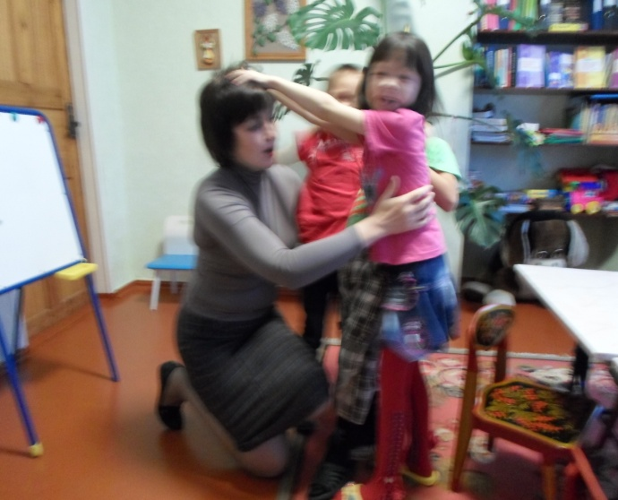 | 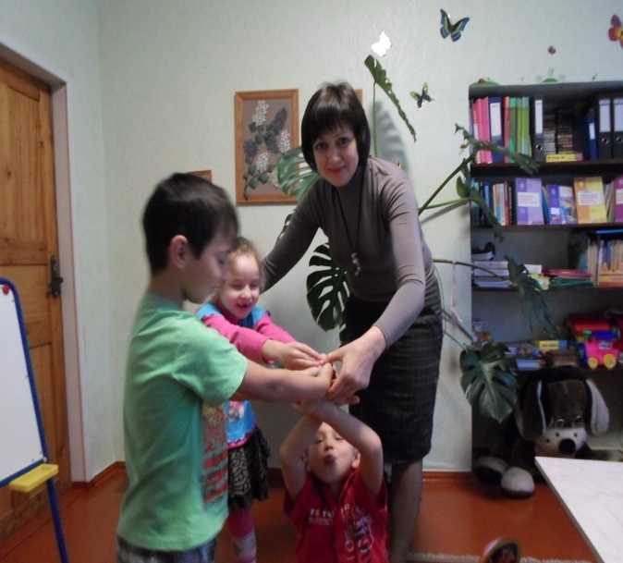
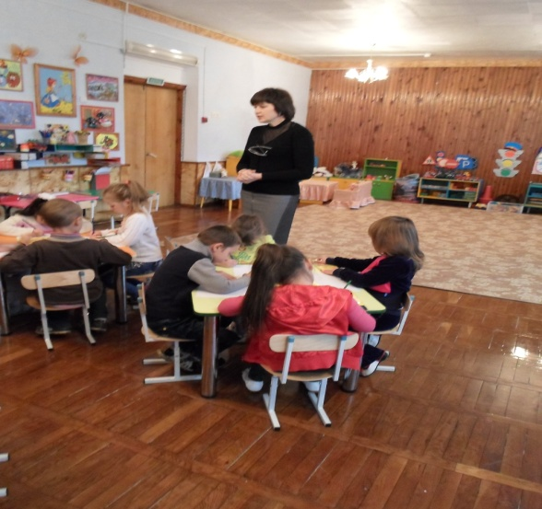 | 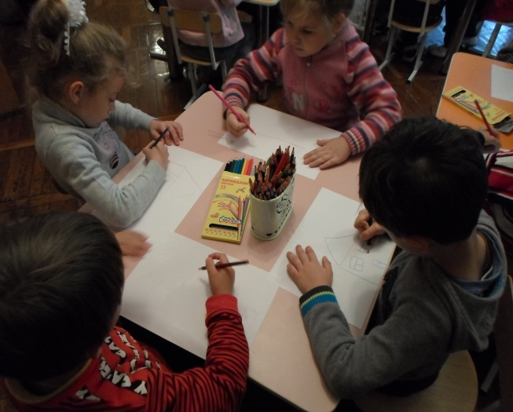
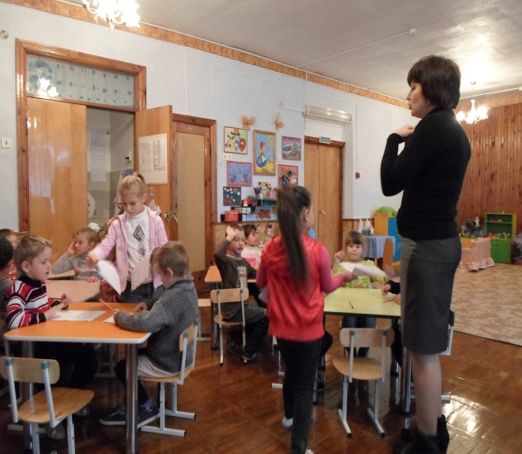 |  | 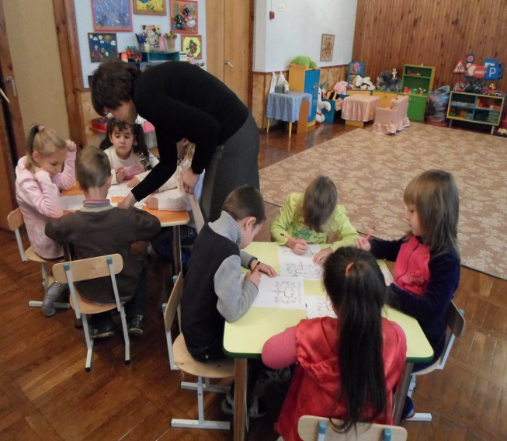
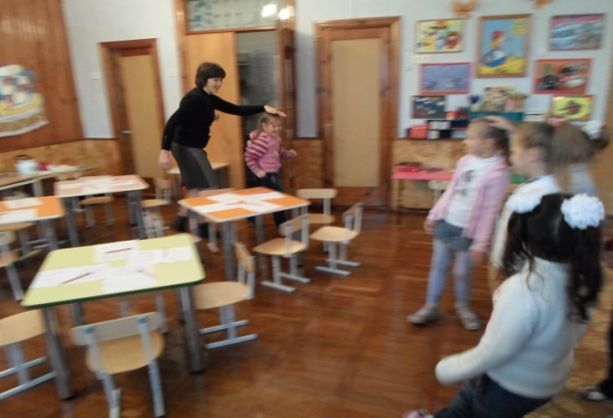 |  | 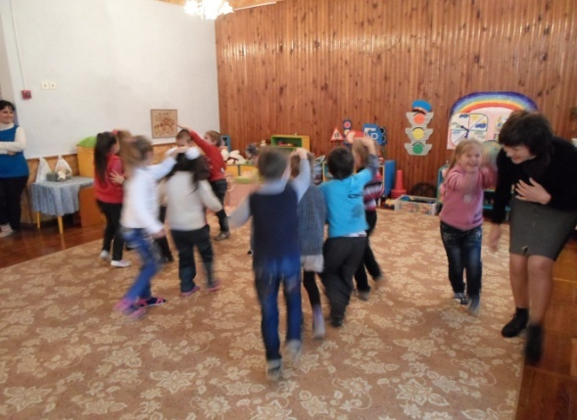
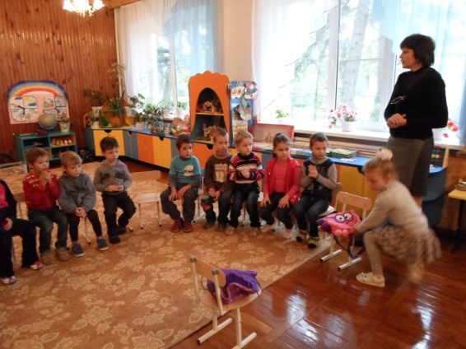 |  | 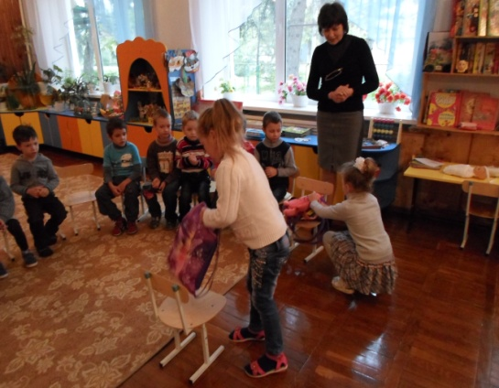
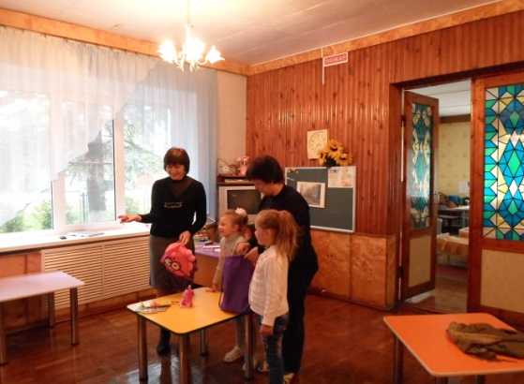 |  | 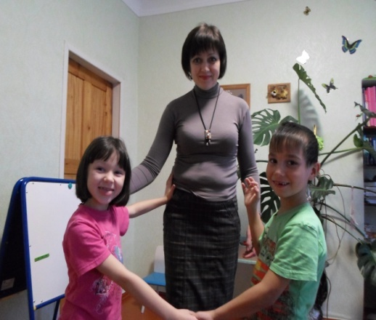
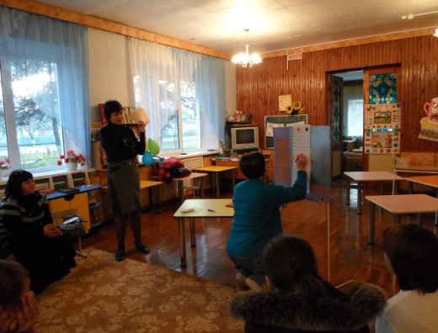 |  | 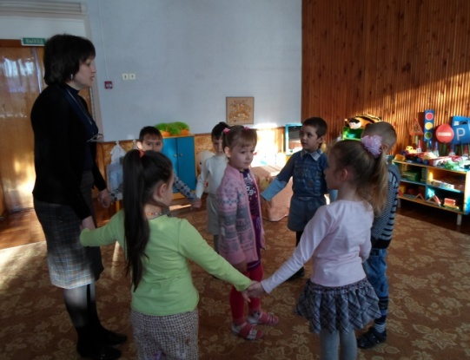

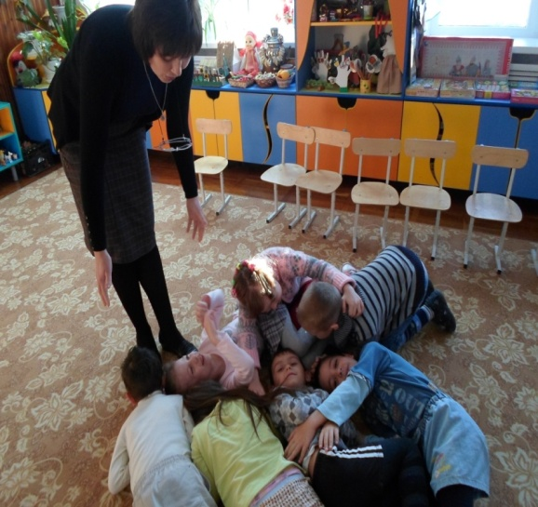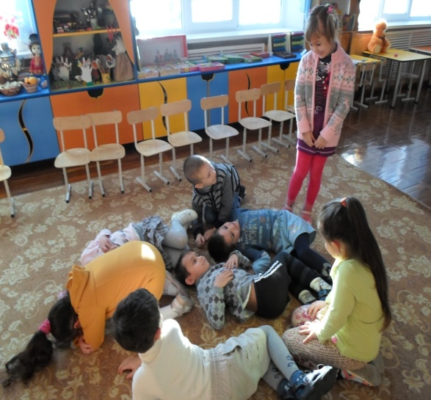

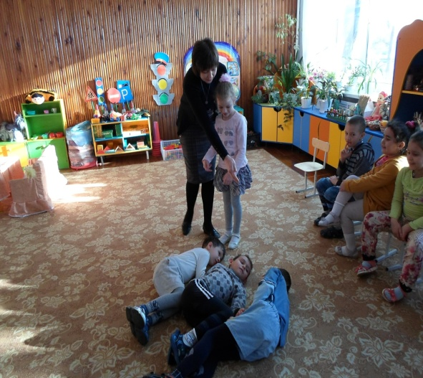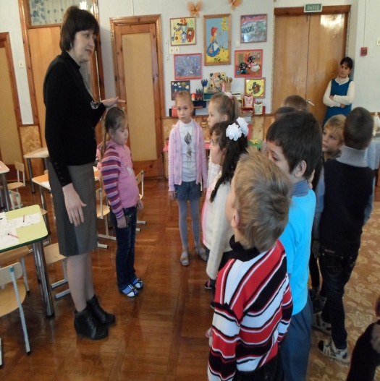

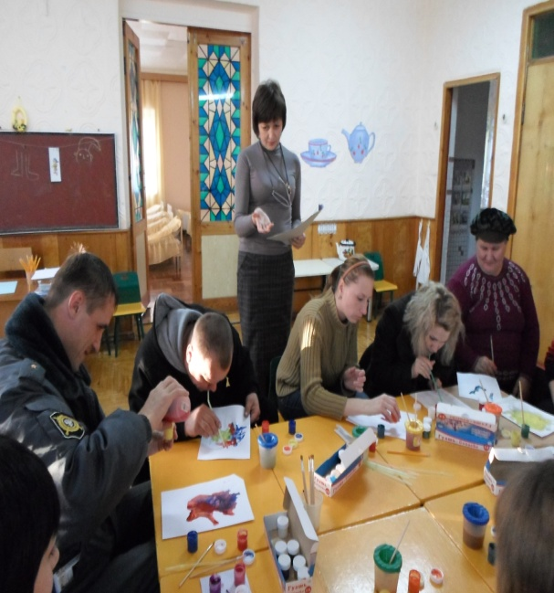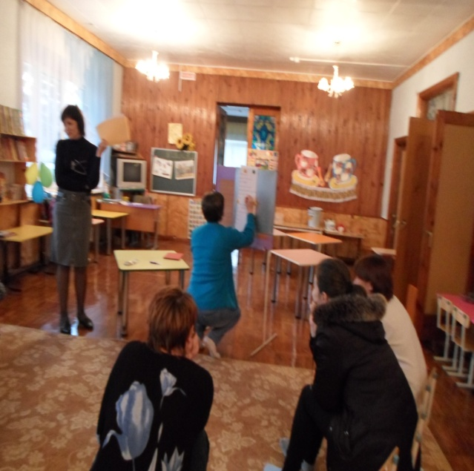

Содержание.
I Заявление ……………………………………………………………….2
II Психолого – педагогическая программа «Тропинка»……… 3
- Вид программы и проблемная ситуация,
на решение которой она направлена ……………………………. 3
- Описание участников ………………………………………………. 3
- Цели и задачи ………………………………………………………….3
- Научные, методологические и методические
обоснования программы …………………………………………… 4
- Необходимость реализации ………………………………………. 5
- Структура и содержание программы ………………………… 5
Тематическое планирование ……………………………………... 5
- Содержание занятий …………………………………………… 9
- Список литературы ……………………………………………..32
7. Описание используемых методик, технологий,
инструментария …………………………………………………….. 33
8 Обоснование критериев ограничения и
противопоказаний на участие в программе ………………….. 34
9. Описание способов обеспечения ………………………………… 34
10. Описание сфер ответственности …………………………….. 34
11. Ресурсы, необходимые для эффективной
реализации программы ……………………………………………. 34
12. Сроки и этапы реализации программы ……………………… 36
13 Ожидаемые результаты реализации программы …………. 36
14. Система организации внутреннего контроля ………………. 37
15. Критерии оценки планируемых результатов ……………….. 37
16. Сведения о практической апробации программы …………. 38
III Аннотация …………………………………………………………. 39
IV Отзывы ………………………………………………………………. 41
V Фотоматериалы …………………………………………………… 45
Содержание ……………………………………………………………. 48

